Primer Parcial Señales y Sistemas I
Segundo semestre 2010

- Dado el sistema descrito por la siguiente relación entrada-salida:
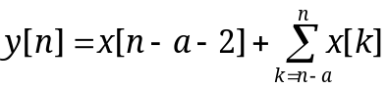
Determine si el sistema es:
- Causal
- Estable
- Con memoria
- Lineal
- Invariante en el tiempo
Halle las respuestas impulso y escalón del sistema.

- Dado un sistema lineal e invariante en el tiempo con respuesta impulso h₀(t), se tiene que la salida para una entrada x₀(t) es la señal y₀(t) de la figura.

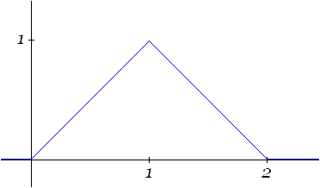

Hallar la salida para las siguientes parejas entrada – respuesta impulso:
  - x(t) = x₀(t-2), h(t) = h₀(t+1)
  - x(t) = x₀(-t), h(t) = h₀(-t)

- Demuestre que el sistema inverso de un sistema LIT (si existe) es LIT.
- Para el sistema representado en el diagrama de bloques, encuentre la correspondiente ecuación de diferencias y resuélvala para una entrada de la forma: x[n] = Kδ[n]
D
+
D
y[n]
x[n]
+
-0.5
2

